**Образовательная программа «Экономика, управление и право»**

**По направлению 38.04.01 «Экономика»**

|  |  |  |  |
| --- | --- | --- | --- |
| *Уровень подготовки:* Магистратура  *Структурное подразделение:* экономический факультет  *Язык обучения:*  Русский, некоторые выборные дисциплины на английском языке  *Требования к поступающим:*  -диплом бакалавра  - внутреннее вступительное испытание по направлению «Экономика» | *Руководитель образовательной программы:*   |  |  | | --- | --- | | C:\Users\777\Documents\Аська\фото орбита\фотодоки\Nikitaeva.jpg | **Никитаева Анастасия Юрьевна,**  д.э.н., профессор, и.о. зав. кафедрой информационной экономики  [aunikitaeva@sfedu.ru](mailto:aunikitaeva@sfedu.ru)  a_nikitaeva@list.ru |   *Преимущества обучения на программе:*  - уникальный комплекс компетенций в области экономики, управления и права;  - программы международной академической мобильности; |
| **Учебная деятельность** | **Научная деятельность** |
| **Обязательные дисциплины:**  - микроэкономика;  - макроэкономика;  - деловой иностранный язык  **Элективные дисциплины:**  -институциональная экономика;  - общественный выбор и поведенческая экономика;  -государственные и корпоративные закупки;  - аналитическая экономика;  - методы и инструментарий экономических исследований;  - методы принятия управленческих решений;  - моделирование экономических процессов и систем;  - управление проектами;  - методы и модели анализа данных;  - конкурентные стратегии фирмы и антимонопольные механизмы;  - система и основные институты гражданского права;  - договорное право и др. | **Проекты:**  -проектные разработки по заказам работодателей;  - включение магистрантов в состав междисциплинарных исследовательских проектных групп;  -научные проекты фундаментального характера;  - международные проекты (Erasmus + и др.)  **Лаборатории и исследовательские центры:**  - Научно-образовательный центр «Моделирование инновационного развития социально-экономических систем»;  - Лаборатория «Институциональный анализ экономики»;  - Лаборатория мониторинга и анализа рынка труда и др.  **Научно-практические мероприятия и публикационная активность:**  - международные конференции;  - научные журналы, входящие в международные реферируемые базы (Terraeconomicus, Journalofeconomicregulation);  - сборники работ студентов;  -коллективные монографии |

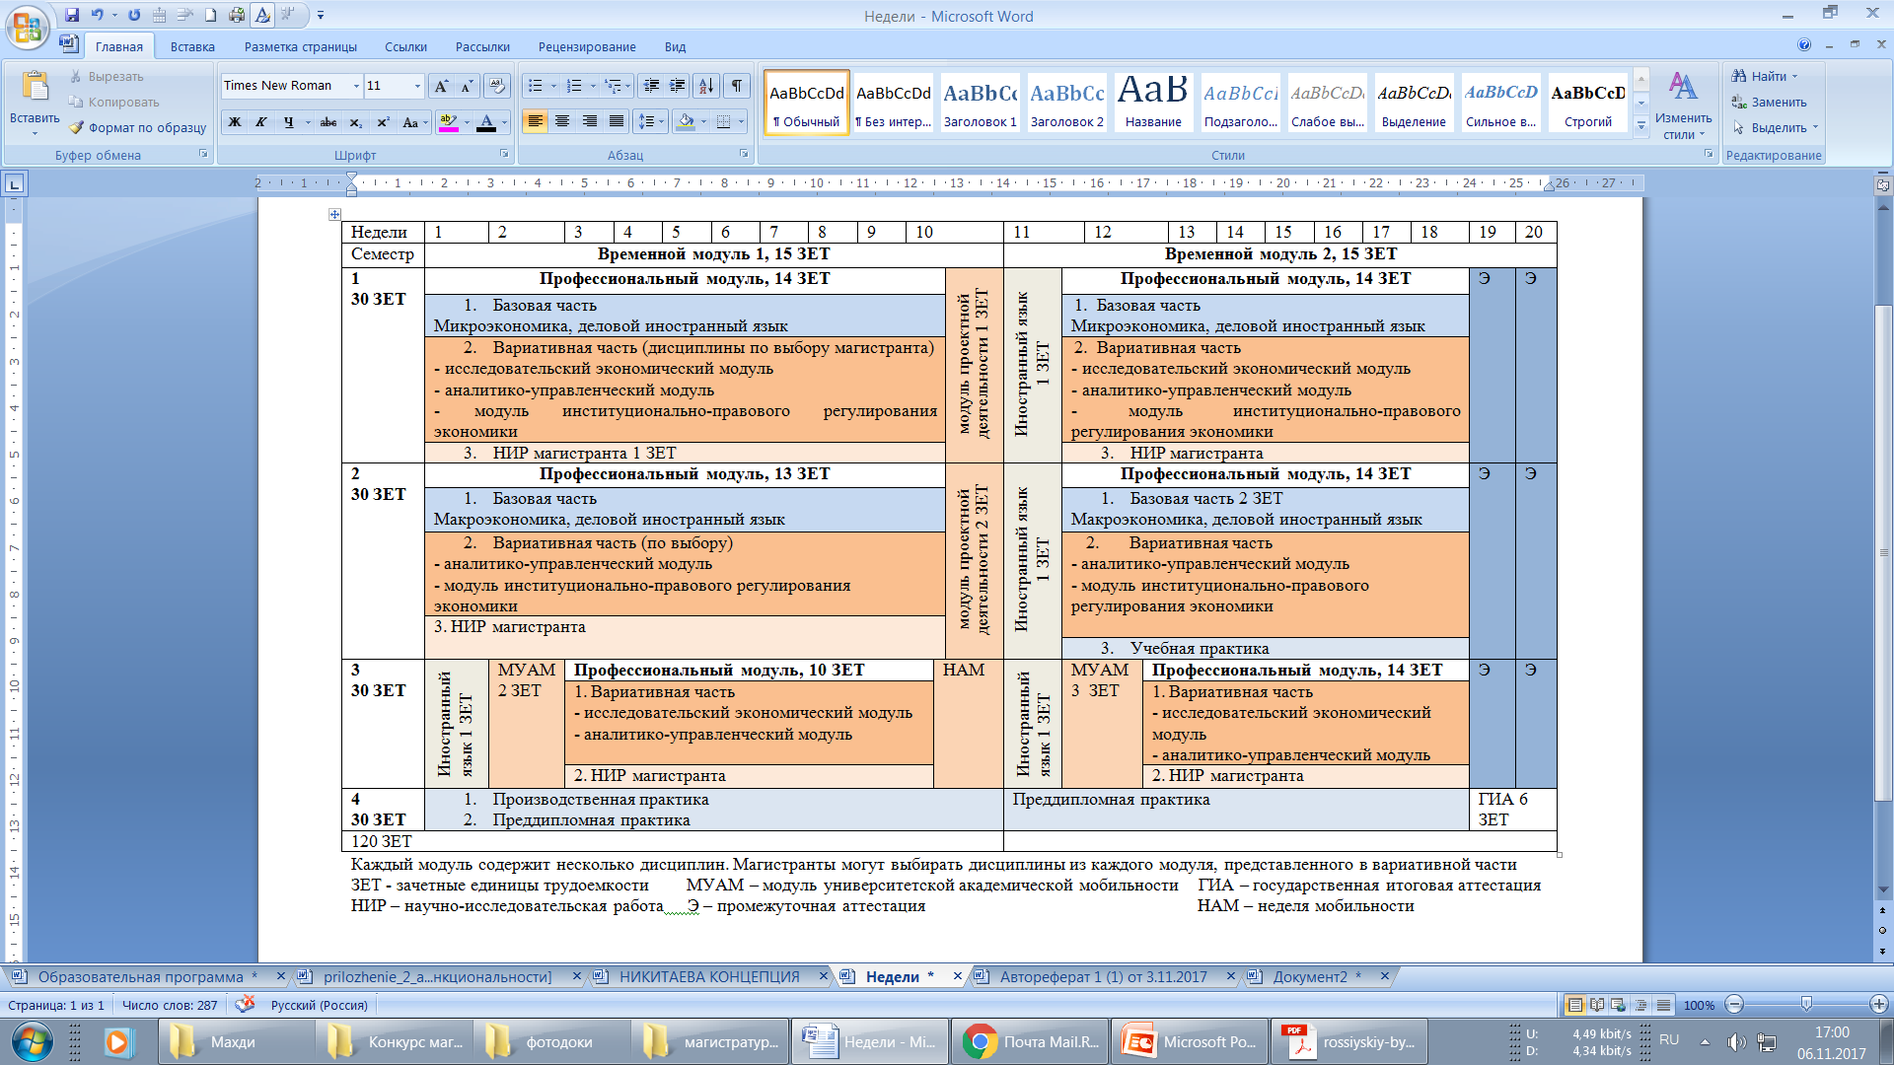

|  |  |  |
| --- | --- | --- |
| Компетенции  выпускника | Базы  практики и стажировок | Перспективы трудоустройства |
| - организация и проведение научных исследований  **-**разработка теоретических и эконометрических моделей исследуемых процессов, явлений и объектов в сфере профессиональной деятельности **-** разработка стратегии поведения экономических агентов на различных рынках; | - предприятия добывающей и обрабатывающей промышленности  - академические и исследовательские организации  - предприятия сферы услуг, финансового и телекоммуникационного секторов  - сферы строительства  - торговли  - ИТ-сферы  - консалтинговые компании  - органы государственной власти и управления и др.  В их числе: Юго-Западный банк Сбербанка России, ПАО КБ «Центр-Инвест», ОАО НПП КП «Квант», ПАО «Роствертол», ООО «Ростсельмаш», ООО «РКЗ-Тавр», ОАО «Дон-Плаза», ОАО «Донской табак», ООО «Ростоврегионгаз», ЗАО «ТПК «ДМ – Текстиль» Менеджмент» и др. | -специалисты по экономике, управлению, аналитике, управлению проектами, экономическому развитию, экономико-правовым аспектам деятельности организаций  - руководители экономических и аналитических служб предприятий малого, среднего, крупного бизнеса, государственных компаний и корпораций, органов государственной власти и управления. |